¿Cuál es la frecuencia de vibración de sonido tienen que ver con la pérdida de la audición?
De frecuencia se mide en ciclos por segundo o hercios (Hz).
El más alto es el tono del sonido, mayor es la frecuencia.
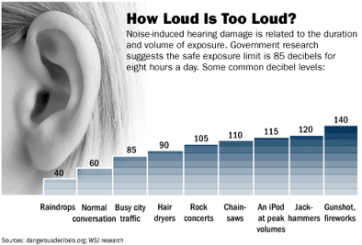
Los niños pequeños, quienes generalmente tienen la mejor audición, pueden a menudo distinguir sonidos de unos 20 20000 Hz, tales como la alta estridente silbato de un perro que muchas personas son incapaces de escuchar.
Los niños pequeños, quienes generalmente tienen la mejor audición, pueden a menudo distinguir sonidos de unos 20 20000 Hz, tales como la alta estridente silbato de un perro que muchas personas son incapaces de escuchar.
Pérdida de la audición de alta frecuencia también pueden distorsionar el sonido, de modo que habla es difícil de entender a pesar de que se puede escuchar. Las personas con pérdida de audición a menudo tienen dificultades para detectar diferencias entre ciertas palabras que suenan igual, especialmente las palabras que contienen S, M, SH, CH, H, C sonidos o suave, porque el sonido de estas consonantes se encuentra en un rango de frecuencias mucho más altas que las vocales Y otras consonantes.

